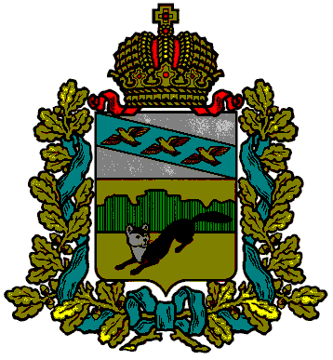

**ПРЕДСТАВИТЕЛЬНОЕ СОБРАНИЕ**

**БОЛЬШЕСОЛДАТСКОГО РАЙОНА**

**КУРСКОЙ ОБЛАСТИ**

# **РЕШЕНИЕ**

**от « 29 » мая 2023 г. № 26/158-4**

**О признании утратившим силу решение**

**Представительного Собрания Большесолдатского района**

**Курской области от 23 декабря 2022 года №23/142-4 «О внесении изменений в решение Представительного Собрания Большесолдатского района Курской области от 10 января 2020 года №1/4-4 «Об утверждении**

**Структуры Администрации Большесолдатского района**

**Курской области на 2020 год»**

В связи с протестом прокуратуры Большесолдатского района Курской области от 26.05.2023№ 15-2023 « На решение Представительного Собрания Большесолдатского района от 24.03.2023 №24/151-4 «О внесении изменений в решение Представительного Собрания Большесолдатского района от 10.01.2020 №1/4-4 «Об утверждении Структуры Администрации Большесолдатского района Курской области в 2020 году», решением Представительного Собрания Большесолдатского района Курской области от 24 марта 2023 года №24/151-4 «О внесении изменений в решение Представительного Собрания Большесолдатского района Курской области от 10 января 2020 года №1/4-4 «Об утверждении Структуры Администрации Большесолдатского района Курской области на 2020 год» и в соответствии с Уставом муниципального района «Большесолдатский район» Курской области, Представительное Собрание Большесолдатского района Курской области **РЕШИЛО:**

1.Решение Представительного Собрания Большесолдатского района Курской области от 23 декабря 2022 года №23/142-4 «О внесении изменений в решение Представительного Собрания Большесолдатского района Курской области от 10 января 2020 года №1/4-4 «Об утверждении Структуры Администрации Большесолдатского района Курской области на 2020 год», признать утратившим силу с 1 июня 2023 года.

2.Решение вступает в силу с момента подписания.

Председатель Представительного Собрания

Большесолдатского района Курской области Д.М. Рыбочкин

Глава Большесолдатского района

Курской области В.П.Зайцев